ΥΛΙΚΟ Α΄ ΔΗΜΟΤΙΚΟΥ
ΓΙΑ ΓΛΩΣΣΑ ΚΑΙ ΜΑΘΗΜΑΤΙΚΑ

Σημείωμα από τις δασκάλες της Α΄τάξης:
Το παρόν υλικό δίνεται στους μαθητές και τις μαθήτριες της Α΄τάξης προκειμένου να κάνουν επαναλήψεις και να διατηρήσουν επαφή με τα γνωστικά αντικείμενα. Ο στόχος του είναι να πλησιάσει τις καθημερινές συνήθειες της τάξης και να είναι όσο πιο σαφές γίνεται. Επισημαίνεται ότι το υλικό πρέπει να δίνεται λίγο λίγο κάθε φορ.ά ώστε να εμπεδώνεται και να μην κουράζει το παιδί.
Με την επιστροφή μας στις τάξεις θα δουλέψουμε κανονικά όλα τα κεφάλαια από το σημείο που είχαμε σταματήσει.
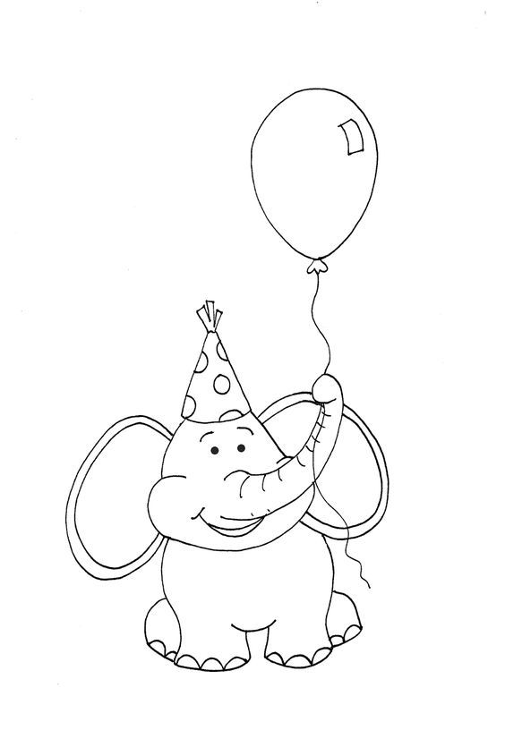

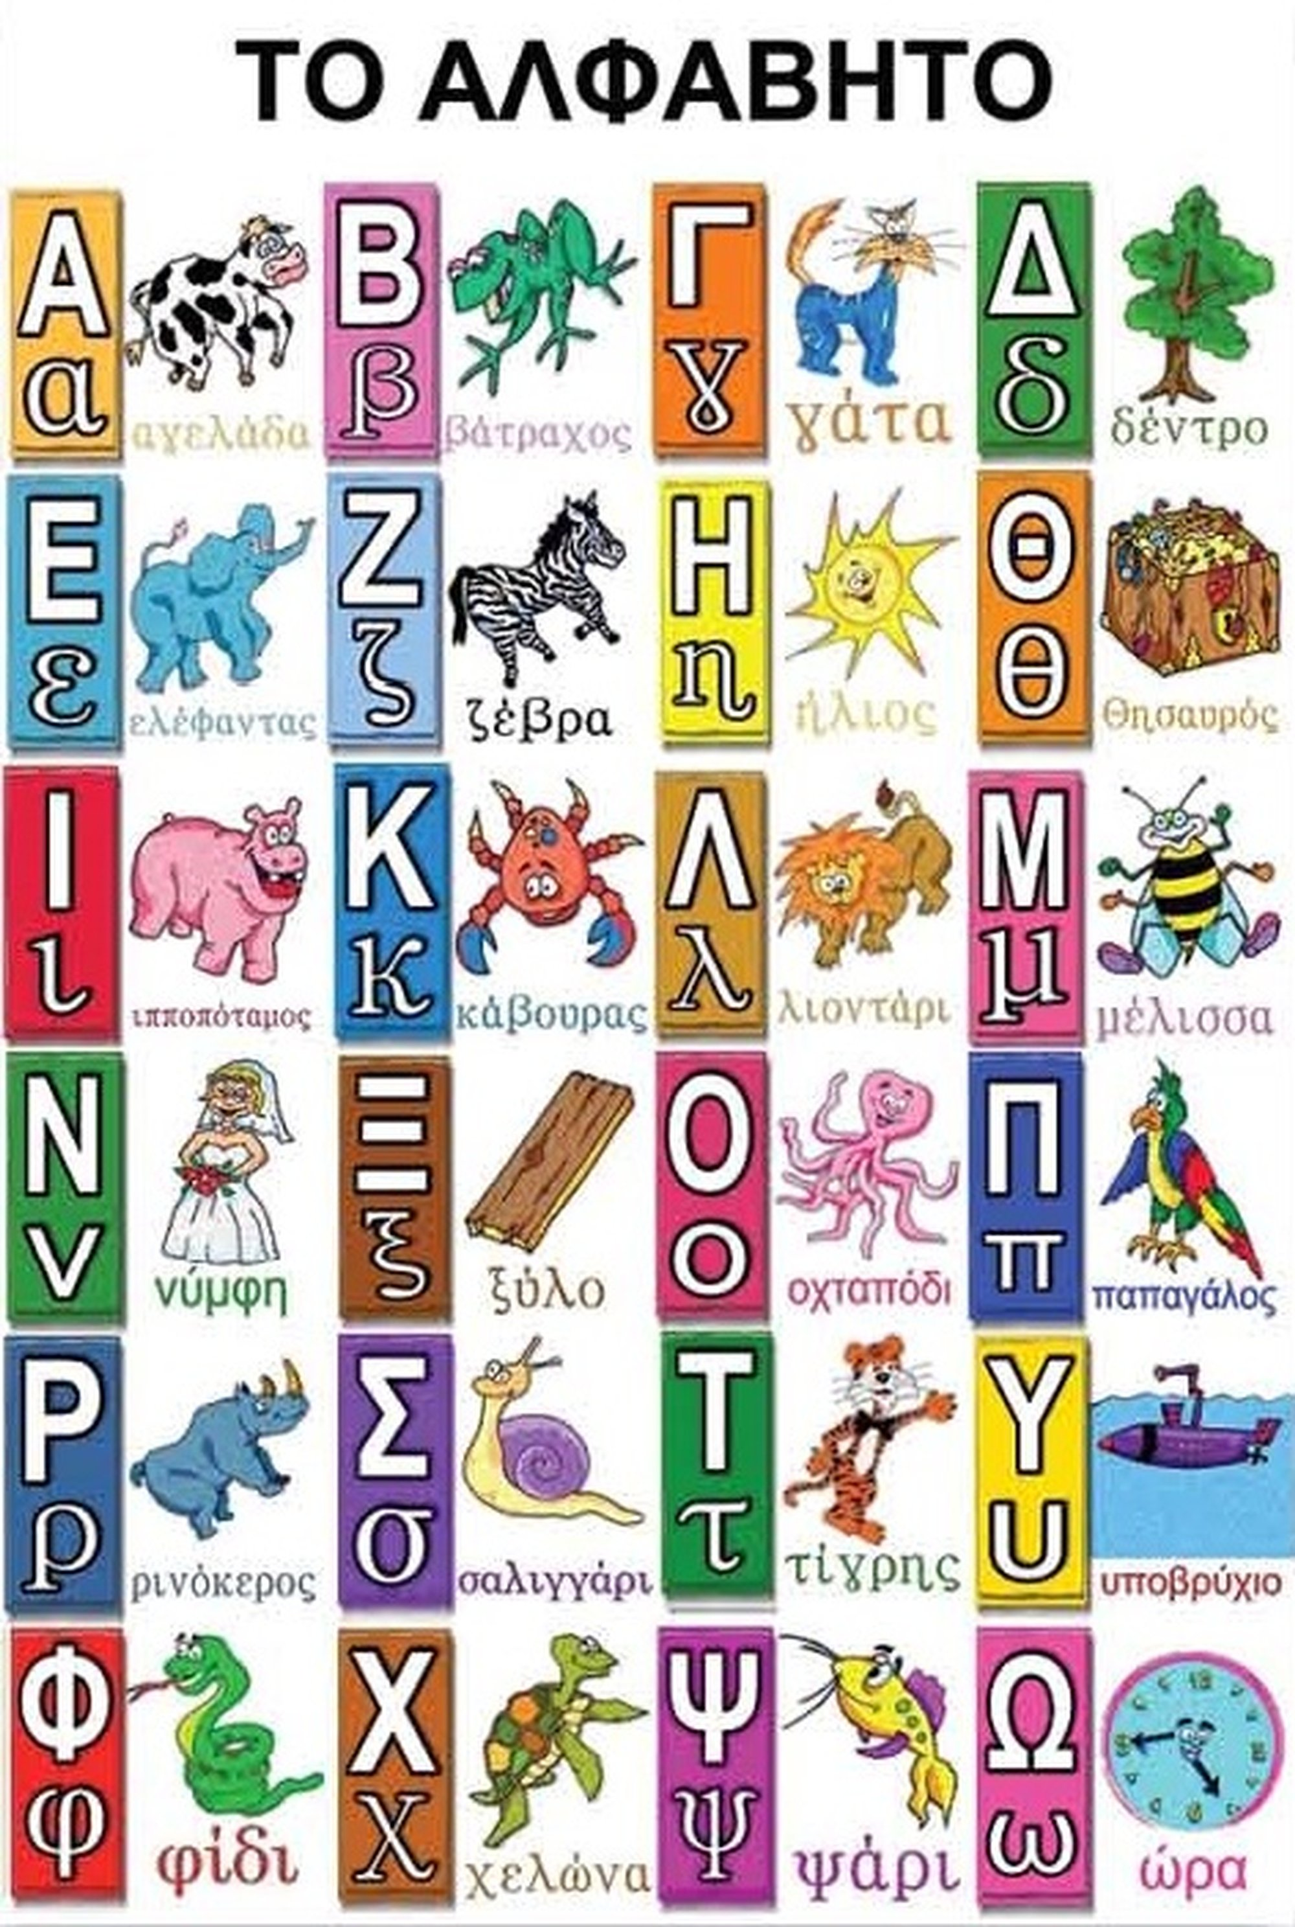
ΓΛΩΣΣΑ
Επανάληψη ει
Δραστηριότητα 1:
Συμπληρώνω «ει», τονίζω όπου πρέπει και διαβάζω τις προτασούλες:
- Η αγελάδα μασουλά_ _ χορταράκια.
- Πού _ _ναι το καπέλο μου;
- Το παραμύθι μου έχ_ _ πολλές _ _κόνες.
- Η Μαρία φορά_ _ ένα ροζ φουστάνι.
- Ο χ_ _μώνας _ _ναι κρύος.
Δραστηριότητα 2:
Κυκλώνω τη λέξη (το ρήμα) που απαντά στο «Τι κάνει;;;»:
- Το μωρό πίνει το γάλα του.
- Ο οδηγός παρκάρει το αμάξι του.
- Η Ρούλα μιλάει στο τηλέφωνο.
- Ο μπαμπάς περπατάει στον δρόμο.
- Το πρόβατο βόσκει στο λιβάδι.
Τώρα γράψε τα κυκλωμένα ρήματα στα συννεφάκια. Πώς γράφονται στο τέλος;;; Γράψε το στο κυκλάκι.

Δραστηριότητα 3:
ρήμα
«Τι κάνει;;;»

Ο  γαβγίζ_ _ .
Η  νιαουρίζ_ _ .
Το  τιτιβίζ_ _.
Ο 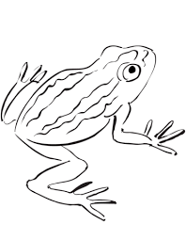 κοάζ_ _.
Το 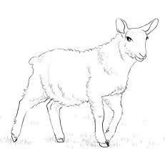 βελάζ_ _ .
O 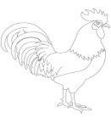 λαλ_ _ .
Η 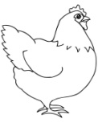 κακαρίζ_ _ .

Δραστηριότητα 4:
Συμπληρώνω τι κάνει ο καθένας:
(χτίζει, σπέρνει, πουλάει, φουρνίζει, καθαρίζει , σκουπίζει, διδάσκει, σερβίρει, σκαλίζει)
 | 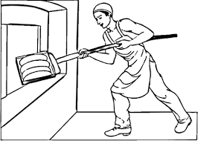 | 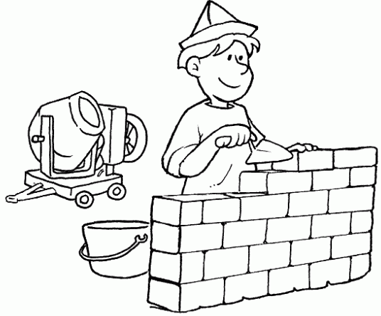
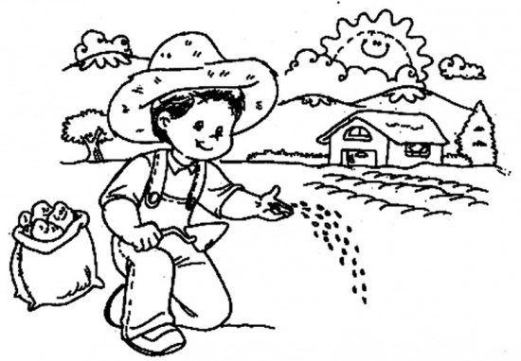 | 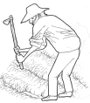 | 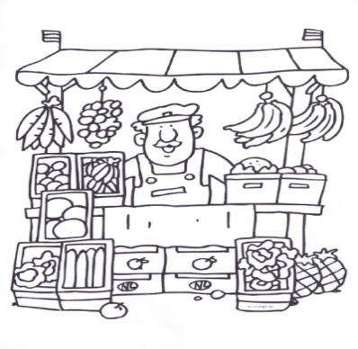
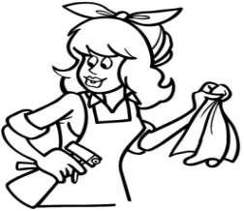 |  | 
Οι λεξούλες που απαντούν στο «Τι κάνει;;;» λέγονται
ρ_ _ _ _ _

Δραστηριότητα 5:
Συμπληρώνω τα «ει» στο κείμενο του βιβλίου μου:
Το καπέλο περπατά_ _!
Άρης: Τι κάν_ _ το σκυλάκι, Ιωάννα;
Iωάννα: Τρέχ_ _ πάνω κάτω στο σπίτι και γαβγίζ_ _. Του αρέσ_ _ να κρύβ_ _ διάφορα πράγματα. Χθες πήρε το μολύβι μου και το έχωσε πίσω από το ψυγείο. Ύστερα κρύφτηκε κάτω από το καπέλο του παππού. Ξαφνικά είδαμε ένα καπέλο να περπατά_ _.
Άρης: Τι αστείο! Ένα καπέλο με πόδια!
Σαμπέρ: Τι άλλη ζαβολιά θα κάν_ _ άραγε;
Απαντώ προφορικά:
Τι αρέσει στο κουτάβι να κάνει;
Τι ζαβολιές έκανε;

Τώρα γράφω τις λεξούλες που συμπλήρωσα στο κείμενο μέσα στο σακί:
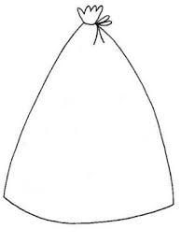
ρήματα

Με φαντασία…
Δραστηριότητα 6:
Στις παρακάτω προτασούλες συμπληρώνω λεξούλες ( ρήματα) που ταιριάζουν:
- Η Ελένη ______________ τα ρούχα της.
- Ο Βασίλης _______________ το χυμό του.
- Η Χιράντ _______________ την αντιγραφή της.
- Ο Ιάσονας ________________ την πλαστελίνη του.
- Η Λυδία ________________ τα λουλούδια.
- Ο Γιάννης _________________ πολύ γρήγορα.
- Η Κλεοπάτρα ________________ τηλεόραση.
- Ο Άγγελος __________________ ένα δώρο.
- Η Αιμιλία __________________ το βιβλίο της.
- Ο Φίλιππος _________________ με το σκυλάκι του.
- Η Μυρτώ __________________ μουσική.
- Ο Σταύρος __________________ ποδήλατο.
- Η Νεφέλη _________________ βόλτα με τους γονείς της.
- Ο Στέλιος _________________ ανέκδοτα.
- Η Ιφιγένεια _________________ ένα μπαλόνι.
- Ο Άγγελος _________________ φρούτα από το μανάβικο.
- Η Ιμέλντα ________________ το θρανίο της.
- Ο Θωμάς __________________ το αγαπημένο του τραγούδι.
- Η Ζέτα ___________________ έναν πολύχρωμο χαρταετό.
- Ο Παντελής __________________ στο τηλέφωνο.
- Η Ολυμπία __________________ τα μαλλιά της.

Δραστηριότητα 7:
Τονίζω με προσοχή:
Εικονα, χειμωνας, ισογειο, αστειο, θεια, σχολειο, γραφειο, μουσειο, νοσοκομειο, γειτονας, εικοσι, κειμενο, ειρηνη, φαρμακειο, ειμαι, μαγειρας, λειπω, διαλειμμα, ειναι, δειλος, θειος, ψειρα, ειδηση, πειρατης, σειρηνα, πλατεια, δοχειο, προχειρο, ονειρο, καφενειο, δημαρχειο, ψυγειο, αδειος, ωδειο, εχει, πειραζω, ειδα, εισοδος, ειπα, βραβειο, κλειδι, μαγεια, πεινα, κυλικειο, πετεινος, ταμειο.

Δραστηριότητα 8:
Διαλέγω πέντε από τις παραπάνω λεξούλες και τις συλλαβίζω:
__________________________
__________________________
__________________________
__________________________
__________________________
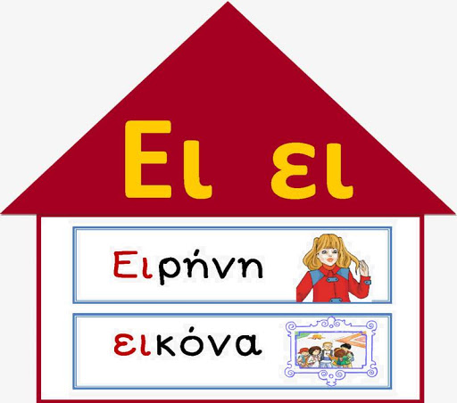
Επανάληψη αι
Δραστηριότητα 1:
Συμπληρώνω «αι», τονίζω όπου πρέπει και διαβάζω τις προτασούλες:
- Το _ _μα είν_ _ κόκκινο.
- Πονάει ο λ_ _μός μου.
- Η _ _θουσα είν_ _ καθαρή.
- Τα π_ _διά π_ _ζουν ένα νέο π_ _χνίδι.
- Έχω ένα κ_ _νούριο πουκάμισο.
Δραστηριότητα 2:
Διαλέγω τη σωστή λέξη και συμπληρώνω την πρόταση:
σημαίες, χαιρετώ, καλοκαίρι, καιρός, κεφαλαίο, ταινία, ωραίος

- Χάλασε πάλι ο ______________ .
- Κάθε πρωί _______________ τη μαμά μου με ένα φιλί.
- Η πρόταση ξεκινά με __________________ γράμμα.
- Πέρσι το ___________________ πήγα στην Αίγινα.
- Χτες είδα μια αστεία _________________ στην τηλεόραση.
- Στις 25 Μαρτίου οι ________________ ανέμιζαν στα μπαλκόνια μας.
- Τι ________________ είναι ο πίνακας που ζωγράφισες!
Δραστηριότητα 3:
Συλλαβίζω τις παρακάτω λέξεις χτυπώντας παλαμάκια:
κεραία _______________________
χαίρομαι _______________________
φάλαινα ________________________
βέβαια _________________________
χαίτη ________________________
Δραστηριότητα 4:
Οι λεξούλες που θυμίζουν το παιδί γράφονται με ….


π_ _ζω
π_ _χνίδι
π_ _δάκι
π_ _δικός
π_ _δότοπος
π_ _χνιδότοπος
π_ _χνιδάδικο
π_ _δίατρος
π_ _δική χαρά

Δραστηριότητα 5:
Συμπληρώνω τα «αι» στο κείμενο του βιβλίου μου και τονίζω αν πρέπει:

Ένας κ_ _νούριος μαθητής
Δάσκαλος: Π_ _διά, τι βλέπω! Έχουμε έναν κ_ _νούριο μαθητή!
Γιώργος: Πώς βρέθηκε εδώ; Εσύ τον έφερες, Ιωάννα;
Iωάννα: Ν_ _, κατά λάθος. Κρύφτηκε στο σακίδιο χωρίς να τον δω. Όλο κρύβετ_ _.
Mαρία: Πώς τον λένε;
Iωάννα: Ακόμα δεν έχει όνομα.
Πέτρος: Ωρ_ _α, να του βρούμε εμείς ένα όνομα!

Απαντώ προφορικά:
Ποιος είναι ο καινούριος μαθητής;
Πώς μπήκε στην τάξη;
Έχει όνομα;

Δραστηριότητα 6:
Θυμάμαι:
είμ_ _
είσ_ _
είν_ _

Τώρα γράφω τρεις προτασούλες με τις παραπάνω λέξεις:
- _________________________
- _________________________
- _________________________

Δραστηριότητα 7:
Τονίζω με προσοχή:
Σημαια, ανεβαινω, ωραιος, κεραια, καλοκαιρι, ταιρι, μαθαινω, φοβαμαι, παιδικο, λαιμος, λυπαμαι, ειναι, εξαιρετικα, καιω, πλενομαι, δεχομαι, καινουριο, φαινεται, αιωνας, Αιμιλια μαχαιρι.

Επανάληψη οι
Δραστηριότητα 1:
Συμπληρώνω «οι», τονίζω όπου πρέπει και διαβάζω:
- Το πλ_ _ο έφυγε από το λιμάνι.
- Π_ _ος έφαγε όλο το γλυκό;
- Ο τ_ _χος του δωματίου μου είναι γαλανός.
- Ο φ_ _νικας είναι πελώριος.
- Η Πόπη μας μ_ _ρασε σοκολατάκια.
- Μπήκε η άν_ _ξη!
- Η Δέσπ_ _να κ_ _τάζει έξω από το παράθυρο.
- Η ν_ _κοκυρά ετ_ _μασε νόστιμα φαγητά.

Δραστηριότητα 2:

ο σκύλος οι σκύλοι
Από τον έναν στους πολλούς!!!!
Βάζω πάντα οι μπρος και οι πίσω από τη λέξη!

Από τον ένα στους πολλούς…
ο δρόμος
ο τροχός
ο οδηγός
ο αριθμός
ο αρχηγός
ο φίλος
ο γιατρός
ο παπαγάλος
Δραστηριότητα 3:
Συλλαβίζω με προσοχή λέξεις με «οι»:
οικόπεδο →…………………………………………………………..
κοινωνία →……………………………………………………………
νοικοκυρά →…………………………………………………………
κατοικώ →……………………………………………………………
οικογένεια →……………………………………………………….
Δραστηριότητα 4:
Συμπληρώνω τα «οι» στο κείμενο του βιβλίου μου, τονίζω αν πρέπει και διαβάζω:
Όλ_ _ στο οικόπεδο
Πάλι κρύφτηκε ο Μολύβιος. Όλ_ _ τον ψάχνουν στη γειτονιά.
Iωάννα: Κ_ _τάξτε! Είναι στο _ _κόπεδο. Βγήκε από την πολυκατ_ _κία.
Άρης: Οχ! Έχει γεμίσει με χρώματα.
Oρφέας: Τι έχει στο στόμα του;
Σαμπέρ: Ένα πινέλο.
Iωάννα: Από π_ _ον το πήρε;
Mαρίνα: Μάλλον από την αδελφή του Πέτρου.
Να τη, αν_ _γει το παράθυρο.
Απαντώ προφορικά:
Πού είναι ο Μολύβιος;
Τι κρατά στο στόμα του;
Από ποιον το πήρε;
Δραστηριότητα 5:
Όταν ρωτάω με….
ποιος
ποια
ποιο

Συμπληρώνω και προσέχω το οι:
- Π_ _ος φωνάζει;
- Π_ _α παιδιά μιλούν;
- Π_ _ο είναι το θρανίο σου;
- Π_ _ος είναι ο φίλος σου;
- Π_ _α είναι τα μολύβια σας;
- Π_ _ο παχνίδι προτιμάς;

Δραστηριότητα 6:
Τονίζω με προσοχή:
κοιλια, οικια, πολυκατοικια, στοιχημα, τοιχος, λοιπον, πλοια, ανοιγω, νοικι, κοιταζω, μοιραζω, καδοι, οικογενεια, οδηγοι, κυνηγοι, σκοινι, λοιπον.

